 | Etape de vie du produit | Classement du moins coûteux au plus coûteux
 | Etape de vie du produit | 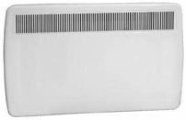 |  | 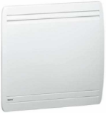 | 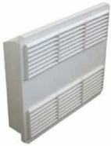
 | Etude de marché
 | Etude de marché | Justification :
 | conception
 | conception | Justification :
 | industrialisation
 | industrialisation | Justification :
 | production
 | production | Justification :
 | distribution
 | distribution | Justification :
 | utilisation
 | utilisation | Justification :
 | destruction
 | destruction | Justification :
 | Nombre de points points

Selon vous, les prix affiché sont-ils justifiés ?

Quel convecteur choisiriez-vous pour l’installation dans une caravane que vous utilisez 2 semaines par an ?
Justifiez votre réponse :

Quel convecteur choisiriez-vous pour l’installation dans une maison neuve que vous désirez domotiser ?
Justifiez votre réponse :

Quel convecteur choisiriez-vous pour l’installation dans une chambre d’une maison que vous désirez mettre en location ?
Justifiez votre réponse :

